Министерство цифрового развития, связи и массовых коммуникаций
Российской Федерации
Федеральное государственное образовательное бюджетное учреждение
высшего образования

«Санкт-Петербургский государственный университет телекоммуникаций

им. проф. М. А. Бонч-Бруевича»

_____________________________________________________________________________

Кафедра радиотехники

Дисциплина «Цифровая обработка сигналов»

Лабораторная работа № 09

ДИСКРЕТНОЕ ПРЕОБРАЗОВАНИЕ ФУРЬЕ (часть 1)

Выполнили: ст. гр. РТ-31
№_{бр} 5
Куприянов П.А.
Пимкин А.А

Проверил: ассистент каф. РТ,
Бойко И.А. ______
Санкт-Петербург
2025

п.1. ВЫЧИСЛЕНИЕ АМПЛИТУДНОГО И ФАЗОВОГО СПЕКТРОВ ПЕРИОДИЧЕСКОЙ ПОСЛЕДОВАТЕЛЬНОСТИ
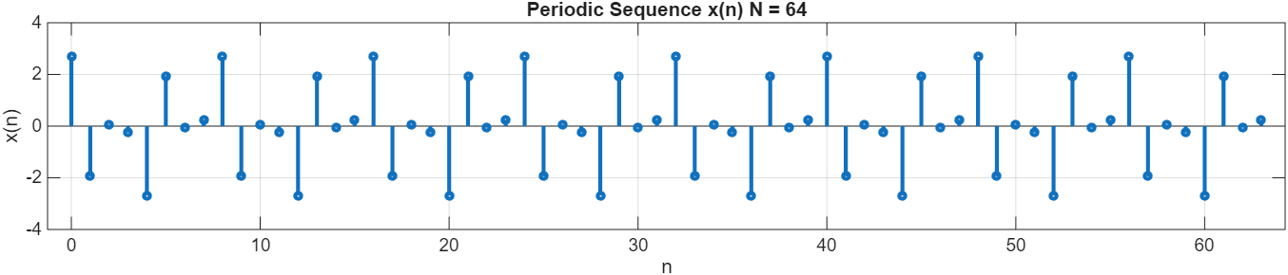
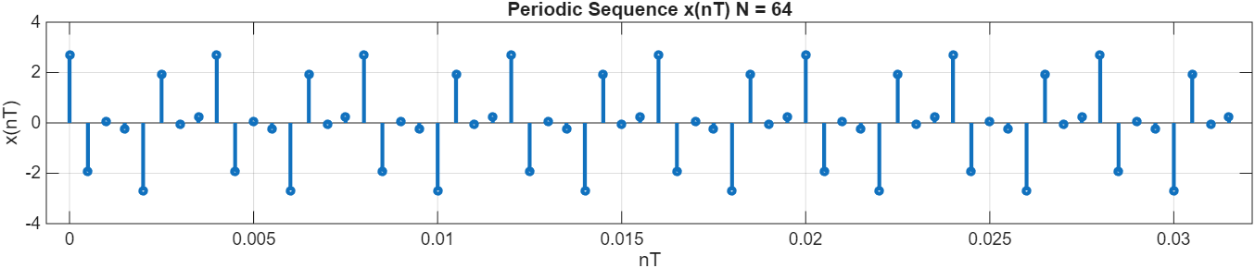
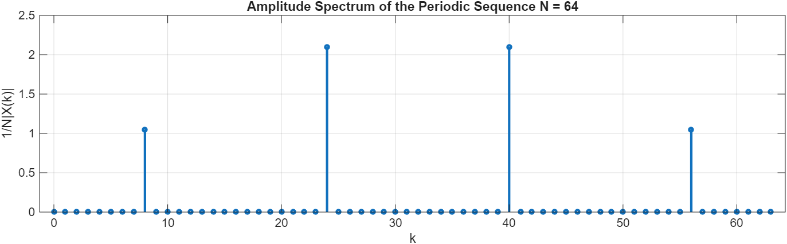
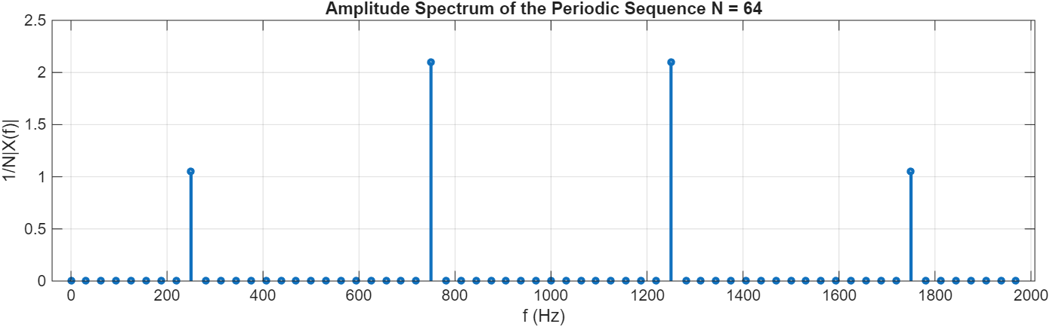
n = 0:(N-1); % ДИСКРЕТНОЕ НОРМИРОВАННОЕ ВРЕМЯ
k = 0:(N-1); % ДИСКРЕТНАЯ НОРМИРОВАННАЯ ЧАСТОТА
w1 = 2*pi*f1/Fs; w2 = 2*pi*f2/Fs; % НОРМИРОВАННЫЕ ЧАСТОТЫ ДИСКРЕТНЫХ ГАРМОНИК (РАД)
x = A1*cos(w1*n+pi/4)+A2*cos(w2*n+pi/8); % ПЕРИОДИЧЕСКАЯ ПОСЛЕДОВАТЕЛЬНОСТЬ
X = fft(x); % ДПФ ПЕРИОДИЧЕСКОЙ ПОСЛЕДОВАТЕЛЬНОСТИ
MOD = (2/N)*abs(X); % АМПЛИТУДНЫЙ СПЕКТР ПЕРИОДИЧЕСКОЙ ПОСЛЕДОВАТЕЛЬНОСТИ
MOD(1) = (1/N)*abs(X(1));
PHASE = angle(X); % ФАЗОВЫЙ СПЕКТР ПЕРИОДИЧЕСКОЙ ПОСЛЕДОВАТЕЛЬНОСТИ
for i = 1:N
if (abs(X(i)) < 1e-4)
PHASE(i)=0;
end
end
figure('Name','Periodic Sequence','NumberTitle','off')
subplot(3,1,1), stem(n,x, 'MarkerSize',3,'Linewidth',2)
grid, xlabel('n')
ylabel('x(n)'), title(strcat(['Periodic Sequence x(n) N = ',num2str(N)]))
subplot(3,1,2), stem(n/Fs,x,'MarkerSize',3,'Linewidth',2)
grid, xlabel('nT')
ylabel('x(nT)'), title(strcat(['Periodic Sequence x(nT) N = ',num2str(N)]))
x = ifft(X); % ПЕРИОДИЧЕСКАЯ ПОСЛЕДОВАТЕЛЬНОСТЬ, ВЫЧИСЛЕННАЯ С ПОМОЩЬЮ ОДПФ

Пояснить:
• связь дискретного нормированного времени с дискретным временем;
Нормированное время – просто отсчёты N. Дискретное время – время, определённое только в точках кратных периоду дискретизации.
$$\frac{n*T_{s}}{T_{s}}=n$$
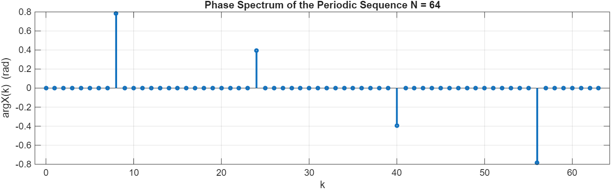
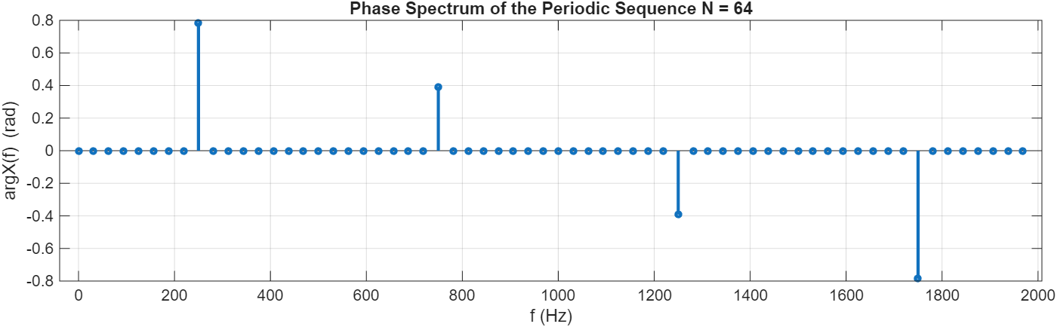
• связь частоты f (Гц) с дискретной нормированной частотой;
$$f=k*\frac{f_{s}}{N}$$
• вид амплитудного и фазового спектров.
Их различает шкала отложенная по оси ординат. В одном случае это амплитуда, а в другом фаза.

п.2. ВЫЧИСЛЕНИЕ ДПФ КОНЕЧНОЙ ПОСЛЕДОВАТЕЛЬНОСТИ
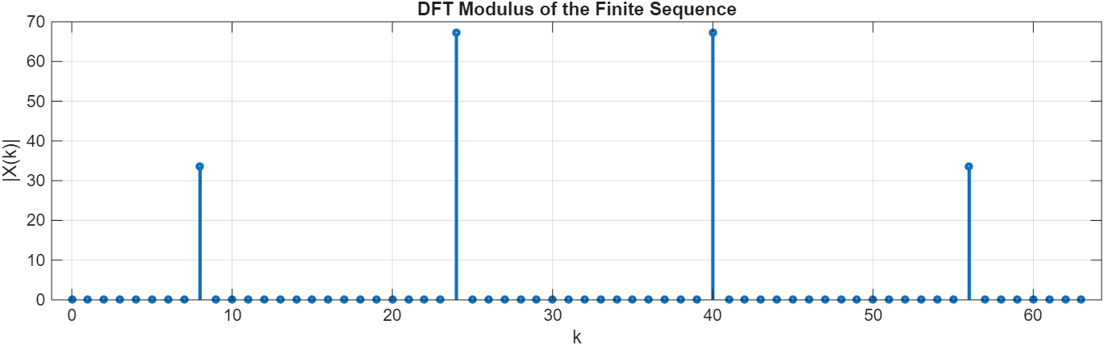
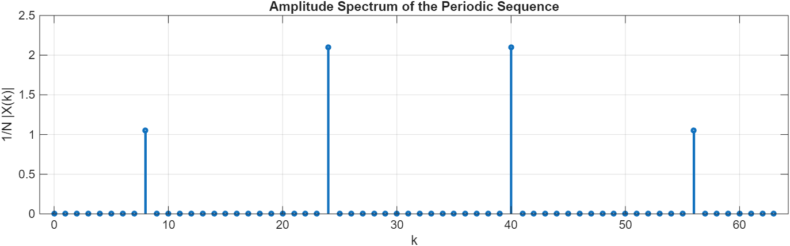
MOD_K = abs(fft(x)); % МОДУЛЬ ДПФ КОНЕЧНОЙ ПОСЛЕДОВАТЕЛЬНОСТИ

Пояснить:
- связь модуля ДПФ конечной последовательности с амплитудным спектром периодической последовательности:
Через коэффициент 1/N, дабы поделить на количество попаданий в фазу. Всё это происходит из расчёта, что рассматриваемая конечная последовательность является одним периодом от периодического колебания.

п.3. ОПРЕДЕЛЕНИЕ АМПЛИТУД И ЧАСТОТ ДИСКРЕТНЫХ ГАРМОНИК
Выходные параметры функции fft_e1:
MODm =
1.0500 2.1000 2.1000 1.0500
m =
8 24 40 56

Значения амплитуд и частот дискретных гармоник:

A1 = 1.05 A2 = 2.1
k1 = 8 k2 = 24
f1 = 250 f2 = 750

e1 = 1e-7; % ЗНАЧЕНИЕ ПОРОГА ДЛЯ ПЕРВОГО КРИТЕРИЯ
[MODm,m] = fft_e1(MOD,e1) % ВНЕШНЯЯ ФУНКЦИЯ ДЛЯ ВЫДЕЛЕНИЯ АМПЛИТУД И ЧАСТОТ ГАРМОНИК ПОЛЕЗНОГО СИГНАЛА ПО ПЕРВОМУ КРИТЕРИЮ
disp('%')
disp('%')
disp('% Для вывода АМПЛИТУД и ЧАСТОТ ДИСКРЕТНЫХ ГАРМОНИК нажмите <ENTER>')
pause
A1 = MODm(1); A2 = MODm(2); % АМПЛИТУДЫ ДИСКРЕТНЫХ ГАРМОНИК
k1 = m(1); k2 = m(2); % ДИСКРЕТНЫЕ НОРМИРОВАННЫЕ ЧАСТОТЫ
f1 = k1*Fs/N; f2 = k2*Fs/N; % ЧАСТОТЫ (Гц) ДИСКРЕТНЫХ ГАРМОНИК

Пояснить:
• смысл выходных параметров function-файла fft_e1;
MODm – вектор значений модуля ДПФ полезного сигнала.
m – вектор полезных частот полезного сигнала. Это порядковые номера нормированных гармоник полезного сигнала.
• соответствие между значениями дискретных нормированных частот и абсолютных частот гармоник.
$$f=k*\frac{f_{s}}{N}$$
Пример:
$$f1=250=8*\frac{2000}{64}$$
Значит сходится =)

п.4. ГРАНИЧНЫЕ ЗНАЧЕНИЯ ПОРОГОВ ДЛЯ ПЕРВОГО И ВТОРОГО КРИТЕРИЕВ ВЫДЕЛЕНИЯ ПОЛЕЗНОГО СИГНАЛА
Граничные значения для порога по первому критерию $ε_{1}$:
e1_low = 0.35592 e1_up = 1
Граничные значения для порога по второму критерию $ε_{1}$:
e2_low = 2.0332 e2_up = 16.0503

noise = randn(1,N); % НОРМАЛЬНЫЙ БЕЛЫЙ ШУМ
s = x+noise; % АДДИТИВНАЯ СМЕСЬ СИГНАЛА С ШУМОМ
S = fft(s); % ДПФ СМЕСИ СИГНАЛА С ШУМОМ
MODS = (2/N)*abs(S); % АМПЛИТУДНЫЙ СПЕКТР СМЕСИ СИГНАЛА С ШУМОМ
MODS(1) = (1/N)*abs(S(1));
NOISE = fft(noise); % ДПФ ШУМА
MODNOISE = (2/N)*abs(NOISE); % АМПЛИТУДНЫЙ СПЕКТР ШУМА
MODNOISE(1) = (1/N)*abs(NOISE(1));
MAX_NOISE = max(MODNOISE); % МАКСИМУМ АМПЛИТУДНОГО СПЕКТРА ШУМА
MAXS = max(MODS); % МАКСИМУМ АМПЛИТУДНОГО СПЕКТРА СМЕСИ СИГНАЛА С ШУМОМ
e1_low = MAX_NOISE/MAXS; % НИЖНЯЯ ГРАНИЦА ПОРОГА ДЛЯ ПЕРВОГО КРИТЕРИЯ
e1_up = 1; % ВЕРХНЯЯ ГРАНИЦА ПОРОГА ДЛЯ ПЕРВОГО КРИТЕРИЯ
P = (1/N)*sum(MODS.^2); % СРЕДНЯЯ МОЩНОСТЬ СМЕСИ СИГНАЛА С ШУМОМ
MAXS2 = MAXS.^2; % КВАДРАТ МАКСИМУМА АМПЛИТУДНОГО СПЕКТРА СМЕСИ СИГНАЛА С ШУМОМ
MAX_NOISE2 = MAX_NOISE.^2; % КВАДРАТ МАКСИМУМА АМПЛИТУДНОГО СПЕКТРА ШУМА

Пояснить:
- как рассчитываются граничные значения порогов $ε_{1}$ и $ε_{2}$:
$$\frac{max\left|X{\left(k\right)}_{шум}\right|}{max\left|X\left(k\right)\right|}<ε_{1}<1$$

$\frac{min{\left|X{\left(k\right)}_{сигнал}\right|}^{2}}{\frac{1}{N}\sum_{k=0}^{N-1}{{\left|X\left(k\right)\right|}^{2}}}<ε_{2}<\frac{max{\left|X\left(k\right)\right|}^{2}}{\frac{1}{N}\sum_{k=0}^{N-1}{{\left|X\left(k\right)\right|}^{2}}}$

п.5. ВЫДЕЛЕНИЕ ПОЛЕЗНОГО СИГНАЛА ПО ПЕРВОМУ КРИТЕРИЮ

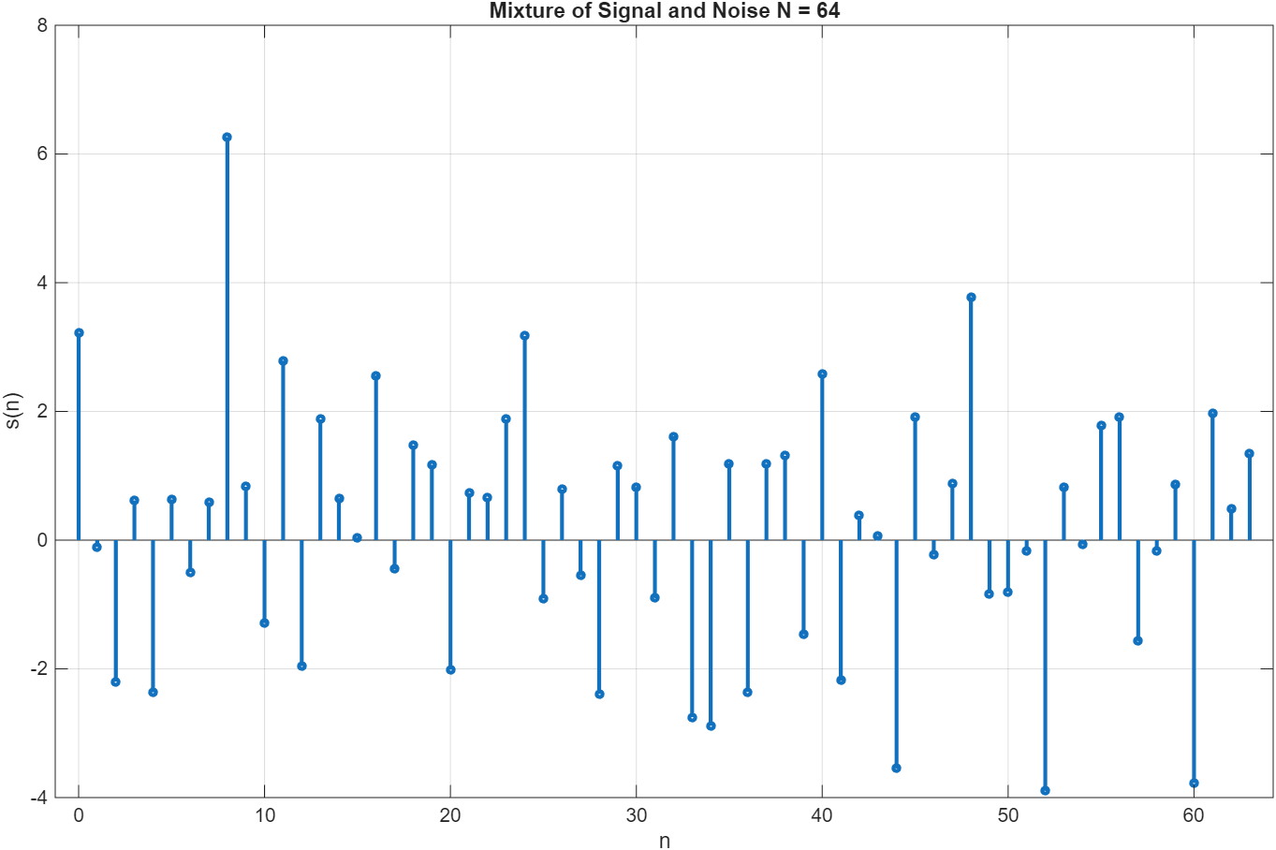
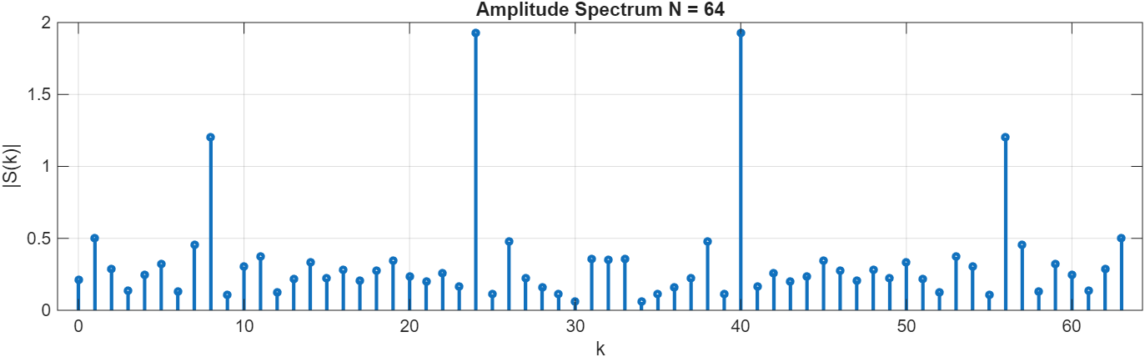
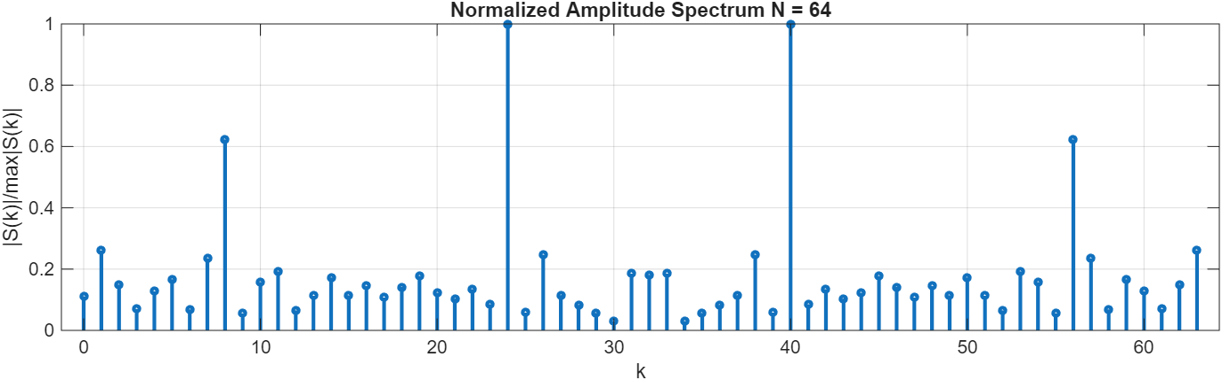
[MODm,m] = fft_e1(MODS,e1) % ВНЕШНЯЯ ФУНКЦИЯ ДЛЯ ВЫДЕЛЕНИЯ АМПЛИТУД И ЧАСТОТ ГАРМОНИК ПОЛЕЗНОГО СИГНАЛА ПО ПЕРВОМУ КРИТЕРИЮ
function [MODm,m] = fft_e1(MODX,e1)
% Определение значений модуля ДПФ и частот полезного сигнала
% MODX — вектор значений модуля ДПФ смеси сигнала с шумом
% e1 — заданный порог
% MODm — вектор значений модуля ДПФ полезного сигнала
% m — вектор значений частот полезного сигнала
i = 1;
MAX = max(MODX);
for k = 1:length(MODX)
if (MODX(k)/MAX)>e1
MODm(i) = MODX(k);
m(i) = k-1;
i = i+1;
end

Пояснить:
• какое значение порога $ε_{1}$ было выбрано и чем обоснован выбор;
$$ε_{1}={10}^{-7}$$
Данное значение было дано изначально. Вероятно, такой низкий порог был выбран для того, чтобы в касту полезных были записаны абсолютно все гармоники и получилась спектральная плотность.

• смысл выходных параметров function-файла fft_e1;
Номера гармоник и их амплитуды.

• какие амплитуды гармоник соответствуют полезному сигналу согласно первому критерию (9.7);
В нашем примере абсолютно все. А если в общем случае, то смотри пояснение к п.4
• в каком случае применение первого критерия будет неэффективным.
При низком отношении сигнал-шум. Частотно избирательный шум. Не располагая априорной информацией о принимаемом сигнале и шуме канала

п.6. ВЫДЕЛЕНИЕ ПОЛЕЗНОГО СИГНАЛА ПО ВТОРОМУ КРИТЕРИЮ
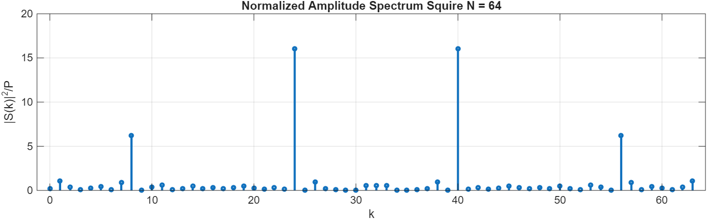
[MODm,m] = fft_e2(MODS,e2)% ВНЕШНЯЯ ФУНКЦИЯ ДЛЯ ВЫДЕЛЕНИЯ АМПЛИТУД И ЧАСТОТ ГАРМОНИК ПОЛЕЗНОГО СИГНАЛА ПО ВТОРОМУ КРИТЕРИЮ
function [MODm,m] = fft_e2(MODX,e2)
% Определение значений модуля ДПФ и частот полезного сигнала
% MODX — вектор значений модуля ДПФ смеси сигнала с шумом
% e2 — заданный порог
% MODm — вектор значений модуля ДПФ полезного сигнала
% m — вектор значений частот полезного сигнала
i = 1;
P = sum(MODX.^2)/length(MODX); % P — средняя мощность смеси сигнала с шумом
for k = 1:length(MODX)
if ((MODX(k).^2)/P)>e2
MODm(i) = MODX(k);
m(i) = k-1;
i = i+1;
end
end

Выходные параметры fft_e2:
MODm =
1.9286 1.9286
m =
24 40
Значение порога $ε_{2}=8.04$

Пояснить:
• какое значение порога $ε_{2}$ было выбрано и чем обоснован выбор;
$$ε_{2}=8.04$$
e2_low = 2.0332 e2_up = 16.0503 было выбрано среднее значение и ещё я ошибся на единицу.
• смысл выходных параметров function-файла fft_e2;
Гармоники, которые были выделены из амплитудного спектра после отбора по второму критерию.

• какие амплитуды гармоник соответствуют полезному сигналу согласно второму критерию (9.8);
Критерию соответствуют только две гармоники с амплитудами 1.9286

• в каком случае применение второго критерия будет неэффективным:
Не располагая априорной формацией о принимаемом сигнале.

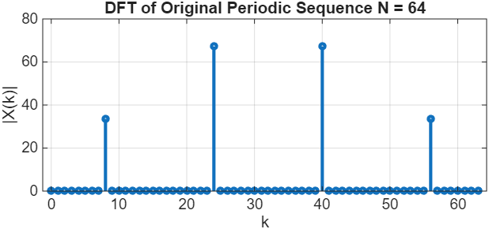
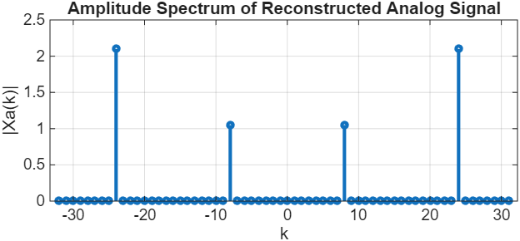
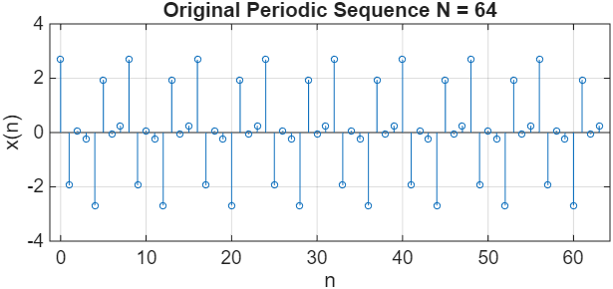
п.7. ВОССТАНОВЛЕНИЕ АНАЛОГОВОГО СИГНАЛА
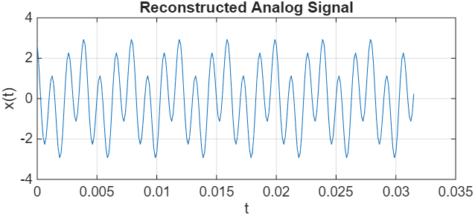

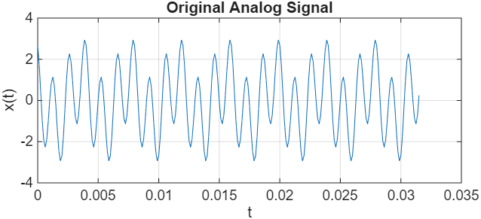

Xa = [X(N/2+1:N),X(1:N/2)]; % СПЕКТР АНАЛОГОВОГО СИГНАЛА (С ТОЧНОСТЬЮ ДО ПОСТОЯННОГО МНОЖИТЕЛЯ)
i = 1; % СЧЕТЧИК ЗНАЧЕНИЙ АНАЛОГОВОГО СИГНАЛА
for t = 0:0.25*T:(N-1)*T % ЗНАЧЕНИЯ НЕПРЕРЫВНОГО ВРЕМЕНИ
s = 0;
for k = -N/2:N/2-1 % ДИСКРЕТНАЯ НОРМИРОВАННАЯ ЧАСТОТА
s = s + Xa(k+N/2+1)*exp(j*2*pi*k*t/(N*T)); % ВОССТАНОВЛЕНИЕ АНАЛОГОВОГО СИГНАЛА
end
xa(i) = (1/N).*s; % ЗНАЧЕНИЯ ВОССТАНОВЛЕННОГО АНАЛОГОВОГО СИГНАЛА
i = i+1;
end
t = 0:0.25*T:(N-1)*T;
xt = A1*cos(2*pi*f1*t+pi/4)+A2*cos(2*pi*f2*t+pi/8); % ЗНАЧЕНИЯ ИСХОДНОГО АНАЛОГОВОГО СИГНАЛА
k = 0:N-1; % ДИСКРЕТНАЯ НОРМИРОВАННАЯ ЧАСТОТА
MODa = (2/N)*abs(Xa); % АМПЛИТУДНЫЙ СПЕКТР ВОССТАНОВЛЕННОГО АНАЛОГОВОГО СИГНАЛА
MODa(1) = (1/N)*abs(Xa(1));
……………
k = -N/2:N/2-1;

Пояснить:
• связь модуля ДПФ последовательности со спектром аналогового сигнала;
Это одно и тоже с точностью до коэффициента 1\N.
• результат визуального сравнения восстановленного и исходного сигналов.
Восстановленный сигнал идентичен оригинальному.

п.8. ВОССТАНОВЛЕНИЕ СПЕКТРАЛЬНОЙ ПЛОТНОСТИ КОНЕЧНОЙ ПОСЛЕДОВАТЕЛЬНОСТИ
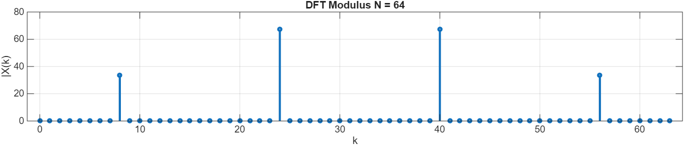
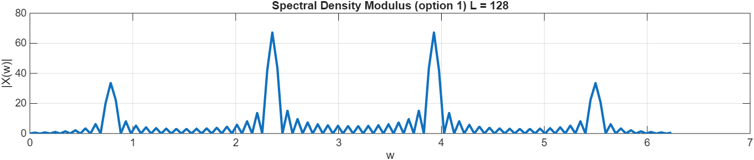
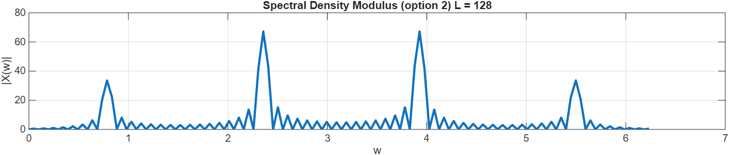

L = 2*N; % КОЛИЧЕСТВО ОТСЧЕТОВ СПЕКТРАЛЬНОЙ ПЛОТНОСТИ НА ПЕРИОДЕ
l = 0;
for l = 0:(L-1) % ДИСКРЕТНАЯ НОРМИРОВАННАЯ ЧАСТОТА
S = 0;
for n = 0:(N-1) % ДИСКРЕТНОЕ НОРМИРОВАННОЕ ВРЕМЯ
S = S + x(n+1)*exp(-j*2*pi*l*n/L); % ВОССТАНОВЛЕНИЕ СПЕКТРАЛЬНОЙ ПЛОТНОСТИ
end
XW(l+1) = S; % ЗНАЧЕНИЯ ВОССТАНОВЛЕННОЙ СПЕКТРАЛЬНОЙ ПЛОТНОСТИ
l = l+1;
end
xz = [x zeros(1,(L-N))]; % ПОСЛЕДОВАТЕЛЬНОСТЬ, ДОПОЛНЕННАЯ НУЛЯМИ ДО ДЛИНЫ L
XZ = fft(xz); % ДПФ ПОСЛЕДОВАТЕЛЬНОСТИ, ДОПОЛНЕННОЙ НУЛЯМИ
k = 0:(N-1); % ДИСКРЕТНАЯ НОРМИРОВАННАЯ ЧАСТОТА
w = 0:2*pi/L:2*pi-2*pi/L; % НОРМИРОВАННАЯ ЧАСТОТА
l = 0:(L-1); % ДИСКРЕТНАЯ НОРМИРОВАННАЯ ЧАСТОТА

Пояснить:
• связь между ДПФ и спектральной плотностью;
ДПФ представляет собой N дискретных равноотстоящих значений спектральной плотности.
• алгоритмы вычисления значений спектральной плотности по формулам (9.15) и (9.18);
В конец раскладываемой последовательности добавляются (L-N) нулей и рассчитывается обычный Д ПФ, но только вместо N теперь L
• соответствие между частотами ωˆ (рад) пиков спектральной плотности и их дискретными нормированными частотами.

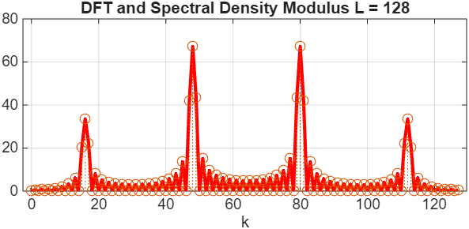
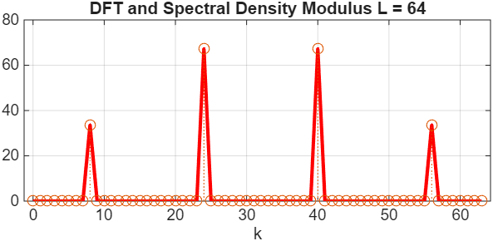
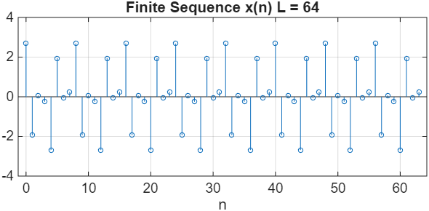
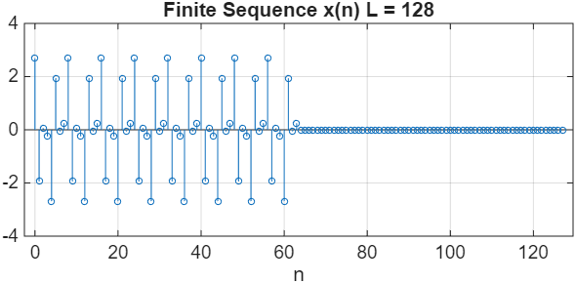
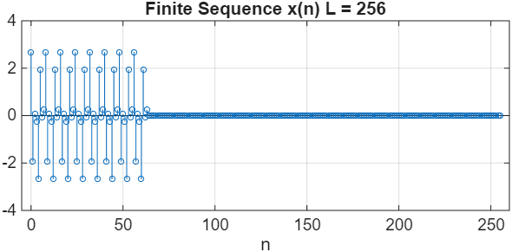
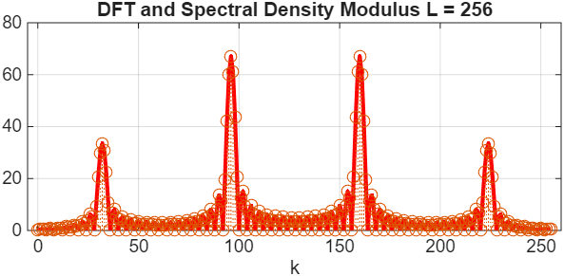
п.9. УМЕНЬШЕНИЕ ПЕРИОДА ДИСКРЕТИЗАЦИИ ПО ЧАСТОТЕ ПРИ ВЫЧИСЛЕНИИ ДПФ
% Для вывода ПЕРИОДОВ ДПФ и ПЕРИОДОВ ДИСКРЕТИЗАЦИИ ПО ЧАСТОТЕ нажмите <ENTER>
%
L = [64 128 256]
%
Delta_f = [31.25 15.625 7.8125]
Пояснить:
• причину изменения периода дискретизации по частоте;
• изменяется ли при этом разрешение по частоте;
• чему равно разрешение по частоте;
• с какой целью уменьшают период дискретизации по частоте.

L = [N 2*N 4*N];
for i = 1:length(L)
xz = [x zeros(1,(L(i)-N))]; % ПОСЛЕДОВАТЕЛЬНОСТЬ, ДОПОЛНЕННАЯ НУЛЯМИ ДО ДЛИНЫ L(i)
XZ = fft(xz);
Delta_f(i) = Fs/L(i);
n = 0:length(xz)-1; % ДИСКРЕТНОЕ НОРМИРОВАННОЕ ВРЕМЯ
k = 0:length(XZ)-1; % ДИСКРЕТНАЯ НОРМИРОВАННАЯ ЧАСТОТА
subplot(3,2,2*i-1), stem(n,xz,'MarkerSize',3), xlabel('n'), grid
title(strcat(['Finite Sequence x(n) L = ',num2str(L(i))]))
subplot(3,2,2*i), plot(k,abs(XZ), 'r','MarkerSize',3, 'Linewidth',2), grid,
hold on, stem(k,abs(XZ),':'), xlabel('k')
title(strcat(['DFT and Spectral Density Modulus L = ',num2str(L(i))]))

